Кашкет
Головного державного інспектора України на автомобільному транспорті



Знак розрізнення (лацкан)
Головного державного інспектора України
на автомобільному транспорті



Знак розрізнення (галун)
Головного державного інспектора України
на автомобільному транспорті



Кашкет
першого заступника Головного державного інспектора України
на автомобільному транспорті



Знак розрізнення (лацкан)
першого заступника Головного державного інспектора України
на автомобільному транспорті



Знак розрізнення (галун)
першого заступника Головного державного інспектора України
на автомобільному транспорті

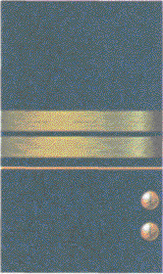

Кашкет
заступника Головного державного інспектора України
на автомобільному транспорті



Знак розрізнення (лацкан)
заступника Головного державного інспектора України
на автомобільному транспорті



Знак розрізнення (галун)
заступника Головного державного інспектора України
на автомобільному транспорті

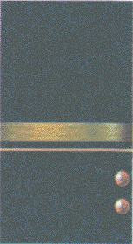

Кашкет
старшого державного інспектора
на автомобільному транспорті



Кашкет зимовий
старшого державного інспектора на автомобільному транспорті

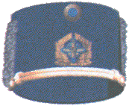

Знак розрізнення (галун)
старшого державного інспектора на автомобільному транспорті



Кашкет
державного інспектора на автомобільному транспорті

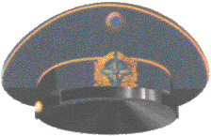

Кашкет зимовий
державного інспектора на автомобільному транспорті

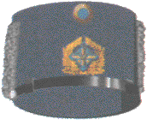

Знак розрізнення (галун)
державного інспектора на автомобільному транспорті



Нагрудний номерний знак

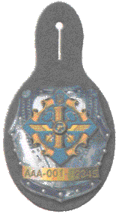

Пальто зимове чоловіче

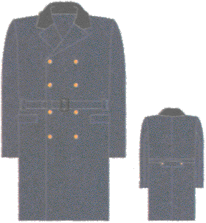

Плащ чоловічий

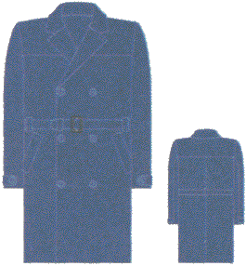

Пальто зимове жіноче

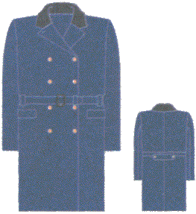

Плащ жіночий

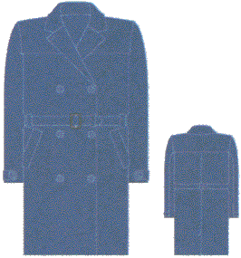

Кашне повсякденне

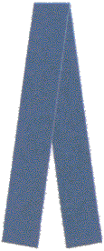

Мундир чоловічий

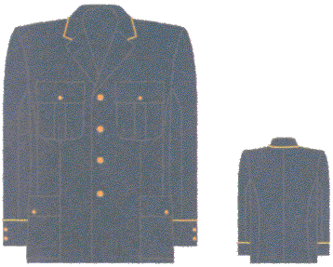

Мундир жіночий

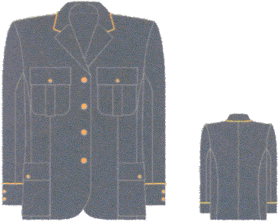

Штани чоловічі

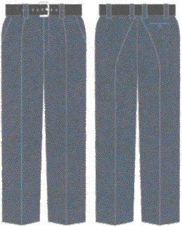

Спідниця жіноча

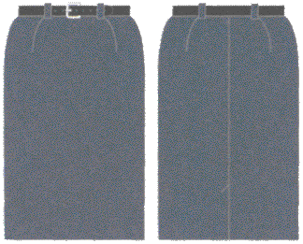

Сорочка чоловіча повсякденна

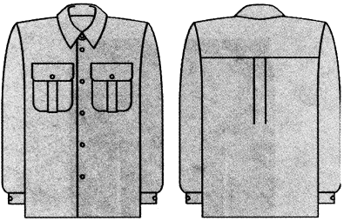

Сорочка чоловіча повсякденна літня

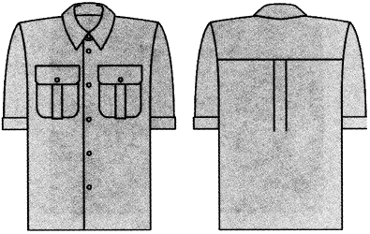

Блузка жіноча повсякденна

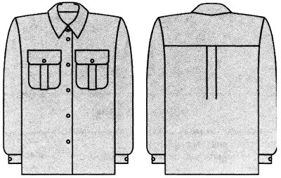

Блузка жіноча повсякденна літня

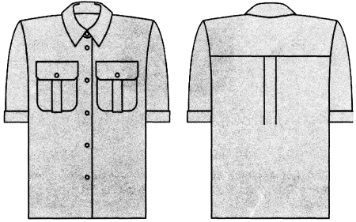

Краватка



Формені ґудзики



Велика кокарда



Мала кокарда



